
106學年度第2學期家庭教育講座
《防治濫用藥物》講座活動成果表
研習名稱 | 家庭教育講座 |  | 演講主題 | 防治濫用藥物
演講老師 | 高雄市政府  少年警察隊偵查佐吳尚榮先生 |  | 活動地點 | 普門中學閱覽室
活動時間 | 107年5月13日  時間：14:00-16:00 |  | 與會人數 | 家長：26人
活動成果 | - 透過吳尚榮先生的專題講座，讓家長辨識常見毒品的種類和吸毒的嚴重後果。  - 協助家長瞭解相關法例及戒毒機購，學會幫助孩子如何拒絕毒品的技巧。
備註 | 活動照片
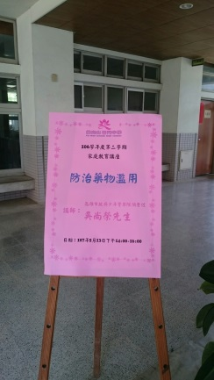 |  | 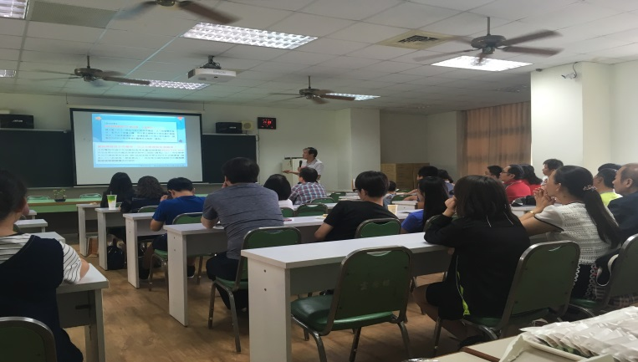
家庭教育講座「防治藥物濫用」 |  | 吳尚榮講師影片講解認識毒品
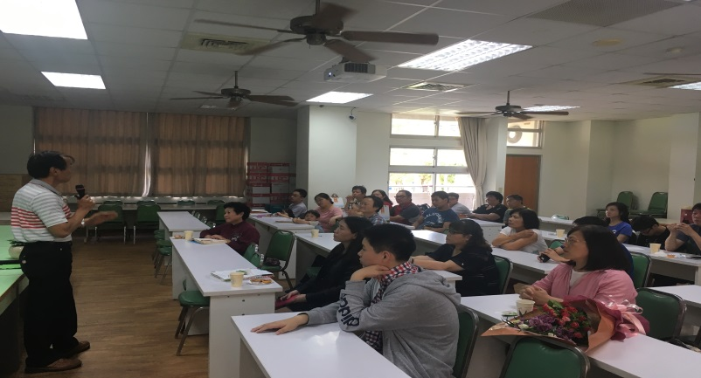 |  | 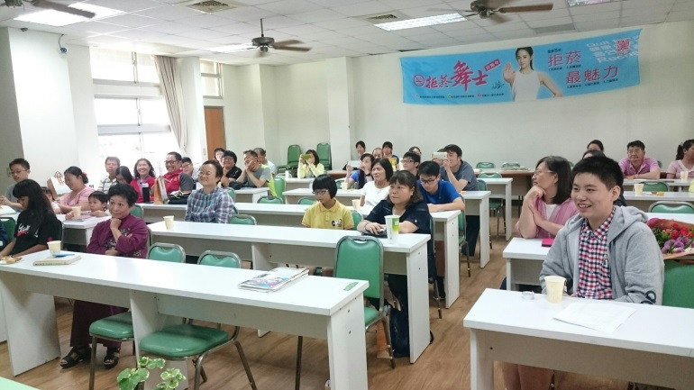
吳尚榮講師的演講吸引家長們認真地聆聽課程 |  | 吳尚榮講師的演講吸引家長們認真地聆聽課程
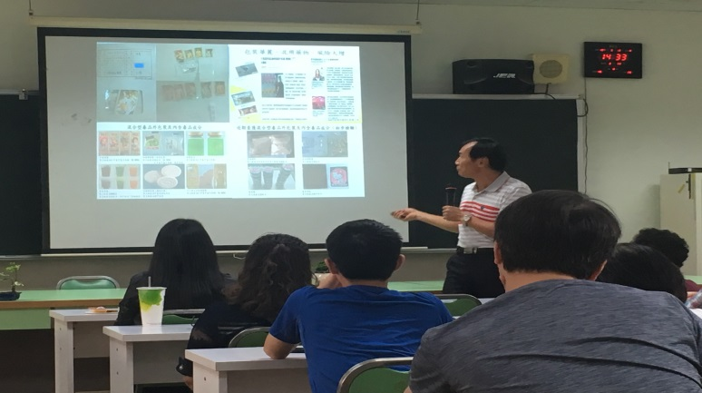 |  | 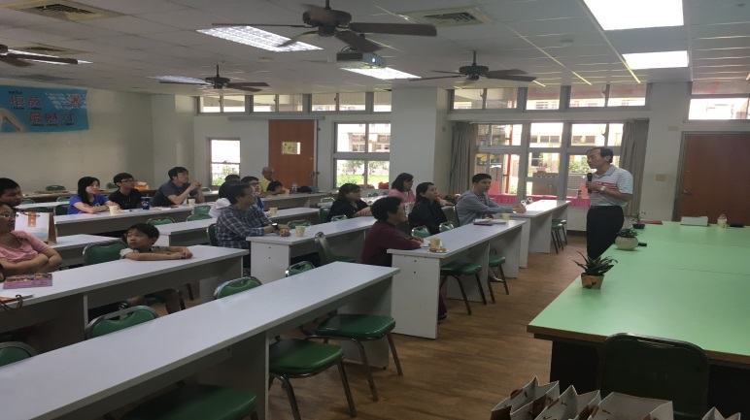
吳尚榮講師與家長探討防治藥物濫用實例經驗 |  | 吳尚榮講師講解防治藥物濫用案例
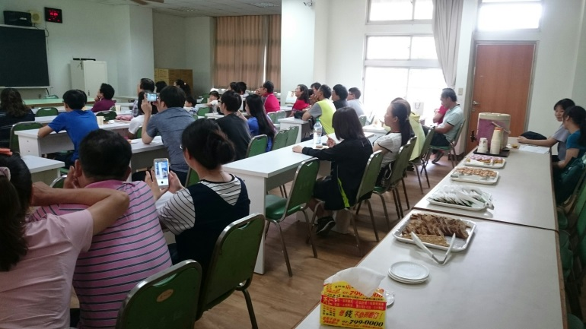 |  | 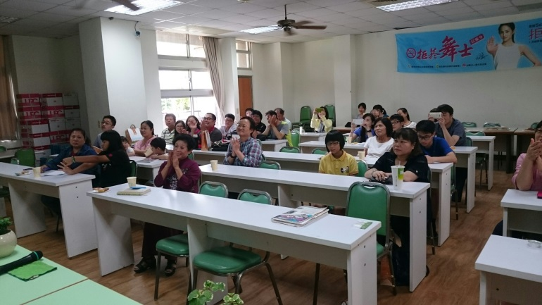
家長們認真地聆聽了解演講課程 |  | 家長們認真地聆聽了解演講課程
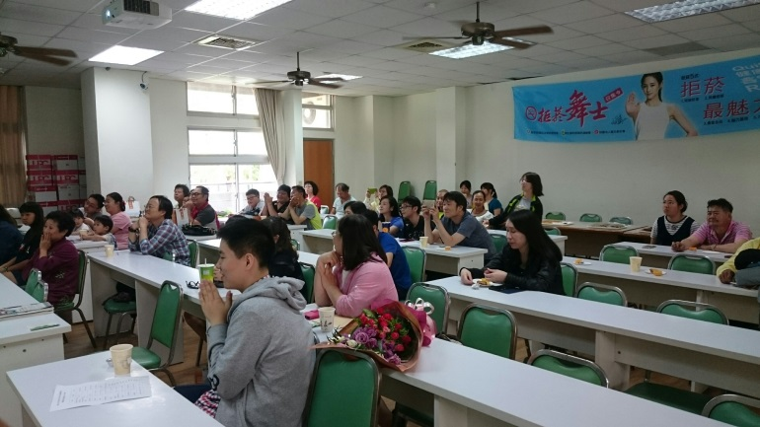 |  | 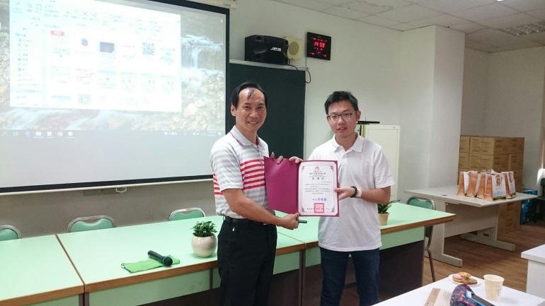
家長們認真地聆聽了解演講課程 |  | 課後由輔導主任代表學校致贈吳先生結緣品

